Практическая работа №1

«Площадь треугольника»

Выполнил студент группы БВТ2106

Бельский Д Д

Цель работы:

Создать программу, способную из 50 значений вывести те три, треугольник из которых будет иметь наибоьшую площадь, используя PyCharm.

Отчёт о выполненной работе:

На рисунке 1 представлен результат работы:

Рис1:

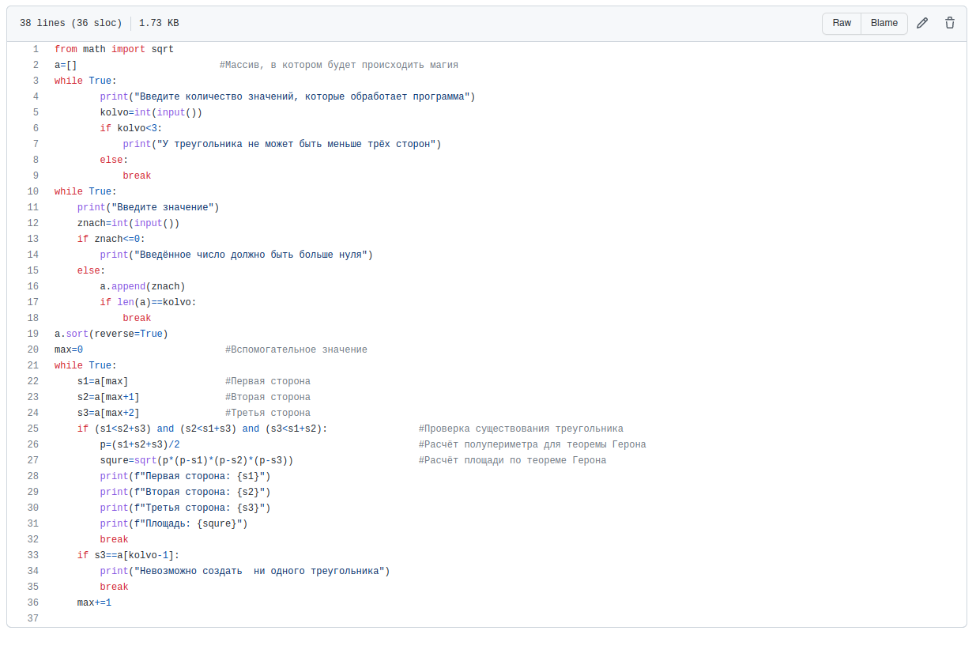

Вывод:

Мы смогли создать программу, способную из 50 значений вывести те три, треугольник из которых будет иметь наибоьшую площадь, используя PyCharm.